CONVOCAÇÃO

Ref. CONCORRÊNCIA Nº 003/2023

Prezado(a) Senhor(a):

Eu NATALICIA FRANCISCONI PASTÓRIO, brasileira, servidora municipal, Presidente da Comissão de Licitações, designado pela Portaria nº 30.980/2024, vem por meio desta convocar os representantes das empresas IMPONENCE CONSTRUTORA E INCORPORADORA LTDA, a empresa CONSTRUTORA SUDOESTE LTDA, empresas habilitadas, e demais que assim o desejarem para se fazerem presentes na Prefeitura de Santo Antonio do Sudoeste, na sala do Departamento de Licitações, para abertura do envelope B – PROPOSTA DE PREÇOS, referente a CONCORRÊNCIA Nº 003/2023, a ser realizada a sessão no dia 05 DE ABRIL DE 2024 as 09h00min para reunião de abertura dos referidos envelopes.
Sendo o que se apresenta para o momento aproveitamos a oportunidade para renovar nossos protestos de estima e consideração.

Santo Antonio do Sudoeste, em 02 de abril de 2024.

Atenciosamente,

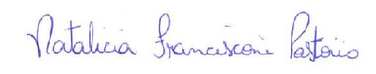
NATALICIA FRANCISCONI PASTÓRIO
Presidente da Comissão de Licitações

Ilustríssimo(s) Senhor(es)
Representante Legal das empresas

